**Ministerul Educatiei si Cercetarii din Republica Moldova**

**Universitatea Tehnica a Moldovei**

**Departamentul de Fizica**

**Raport**

Laboratorul Nr.2.

La Mecanica teoretica efectuata in MATLAB

Varianta 14

A efectuat st.gr. TI-216 Rosca Dorin

A Verificat Sanduleac Ionel

Chisinau – 2022

1. Descrieti comenzile de bază pentru construirea graficelor în pachetul MATLAB.

*figure(n)*-setarea o figura activa;

*clf()-*stergerea figurii fara resetarea proprietatilor ei;

*clf reset()-* stergerea figurii cu resetarea proprietatilor ei;

*plot()-*construirea graficului;

*comet()-*permite de a urmari miscara punctului pe traiectorie;

*plot3()* - analogul 3-dimensional a funcţiei plot;

*mesh()* - carcasa suprafeţei plină de culoare;

*surf()* - suprafeţei plină de culoare;

*contour()* - grafic plan cu liniile de nivel;

*meshc(), surfc()* - suprafaţă cu liniile de nivel în planul x,y;

*contourf()* - grafic plan cu liniile de nivel colorat;

*contour3()* - suprafaţă compusă din linii de nivel;

*surfl()* - suprafaţă luminată;

*meshgrid()-*creaza 2 variabile care sunt matrici;

*hold on*-suprapunerea imaginilor;

*hold off*-anumarea suprapunerii imaginilor;

*subplot()-*plasarea intr-o fereastra a catorva grafice cu axe diferite;

2. De construit graficele funcţiilor de o variabilă pe segmentul indicat. De indicat titlurile, de introdus înscrierile la axe, legenda, de folosit diferite culori, stiluri ale liniilor şi tipuri de marcheri. De construit graficele prin diferite metode:

a) în ferestre diferite;

b) într-o fereastră pe aceleaşi axe;

c) folosind comanda subplot :

c1) într-o fereastră pe axe diferite :

*Orizontal, f(x)*

*g(x)*

*f(x)* şi *g(x)*

*vertical*

*ambele pe axele din dreapta*

c2) într-o fereastră – fiecare aparte pe axe diferite şi ambele pe aceleaşi axe.

*ambele pe axele din dreapta*

*ambele pe axele de sus*

Rezolvare:

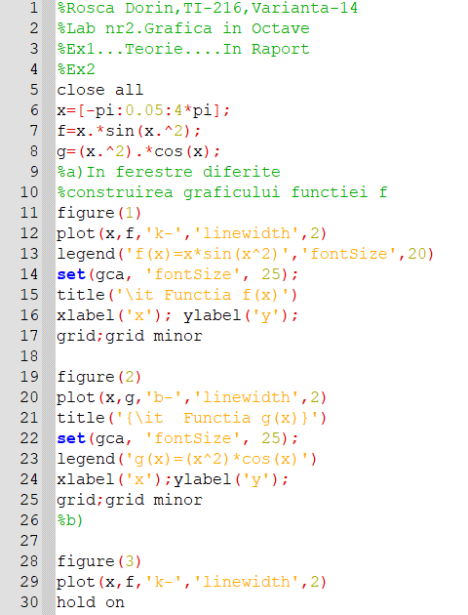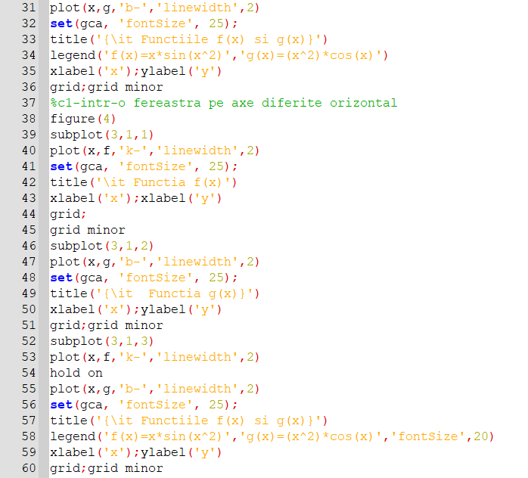

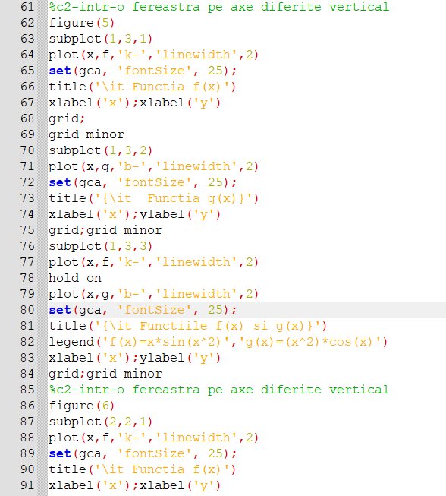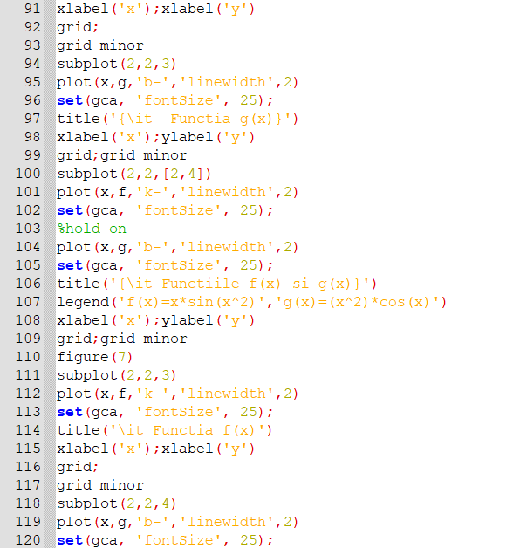

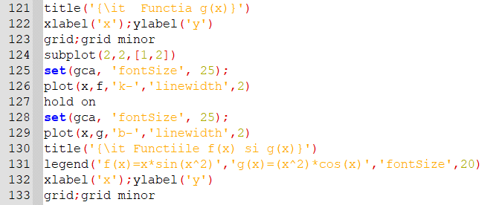

*Diagrame:*

1. în ferestre diferit

C:\Users\Asus\AppData\Local\Microsoft\Windows\INetCache\Content.Word\1.tiff

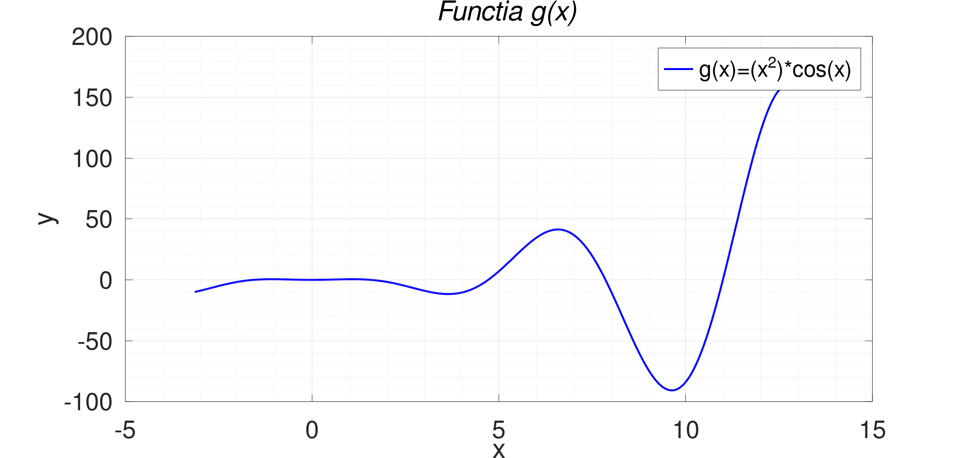

1. într-o fereastră pe aceleaşi axe;

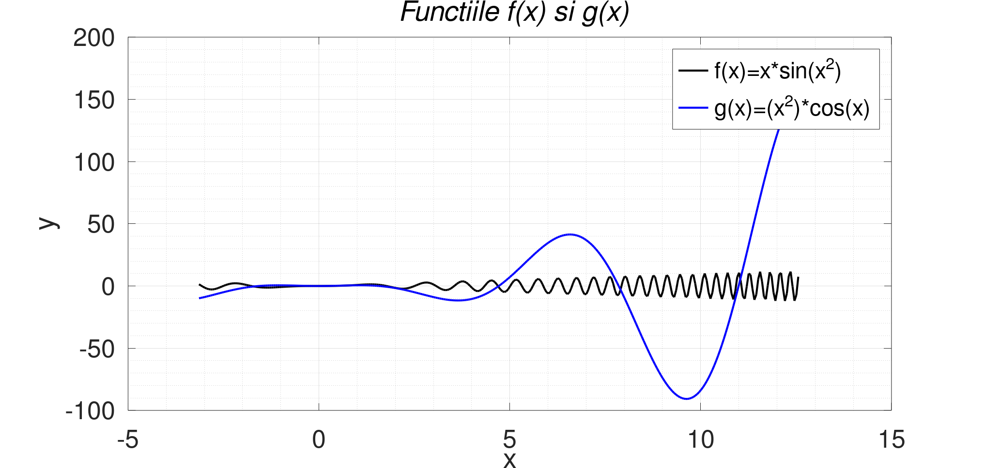

c) într-o fereastră pe axe diferite :

c1)Orizontal

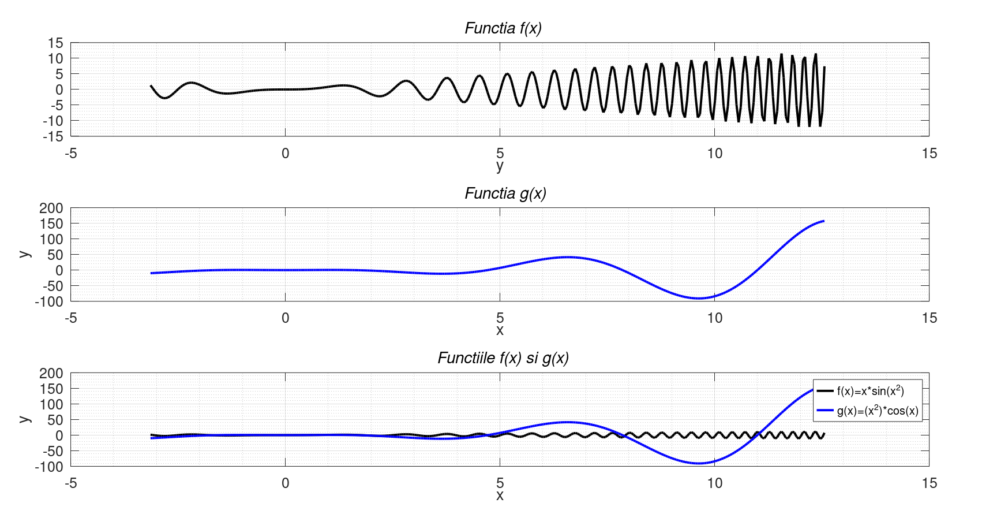

Vertical

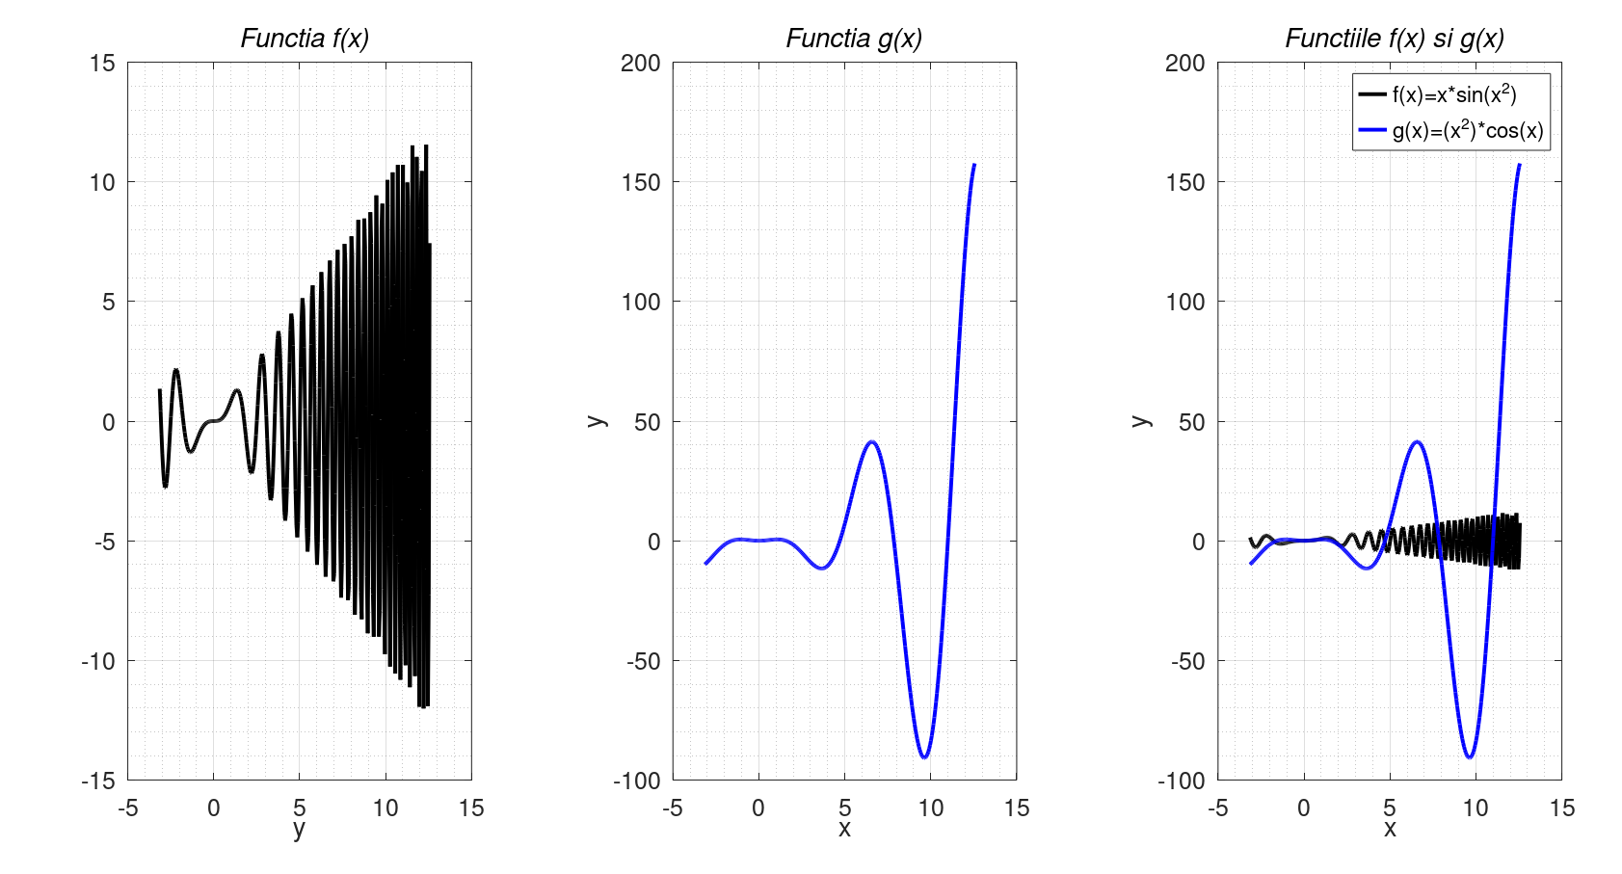

c2)

C:\Users\Asus\AppData\Local\Microsoft\Windows\INetCache\Content.Word\6.tiff

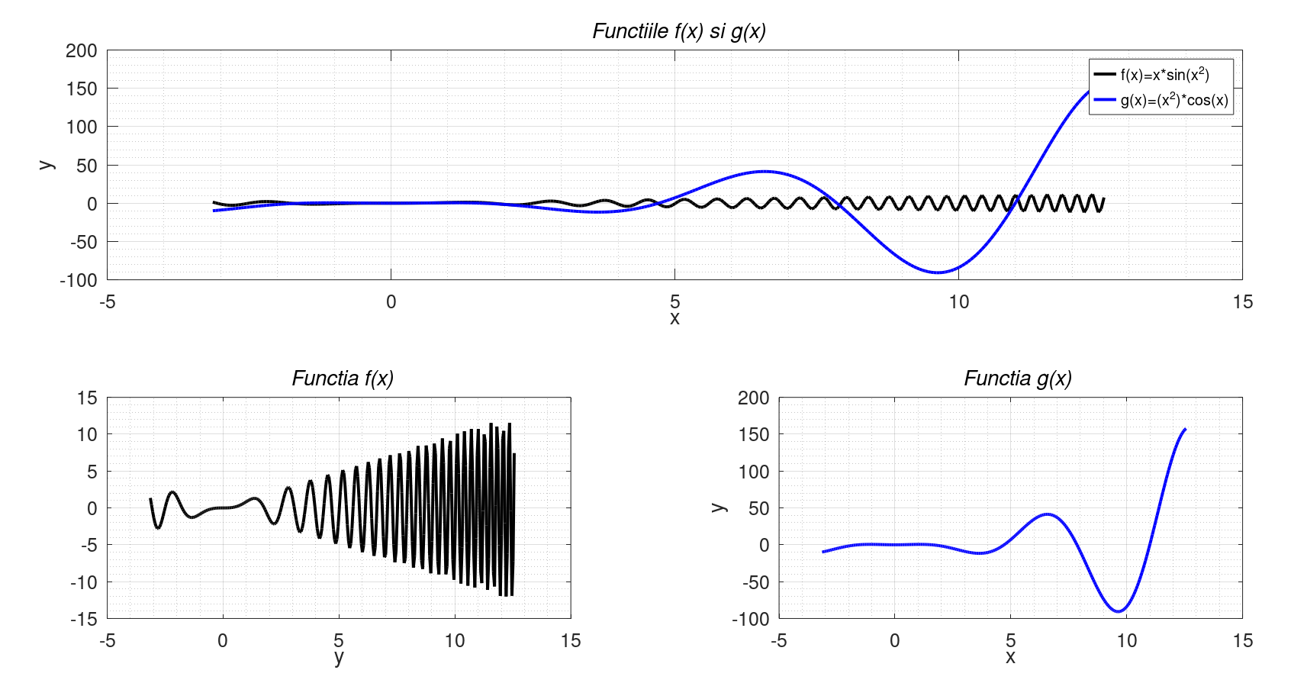

3.De construit graficul funcţiei de două variabile pe un sector dreptunghiular. Utilizaţi funcţiile grafice - *mesh, surf, meshc, surfc, contour*, *contourf*, *contour3*. Cotele la graficele de contur se aleg de sinestătător

)

Rezolvare:

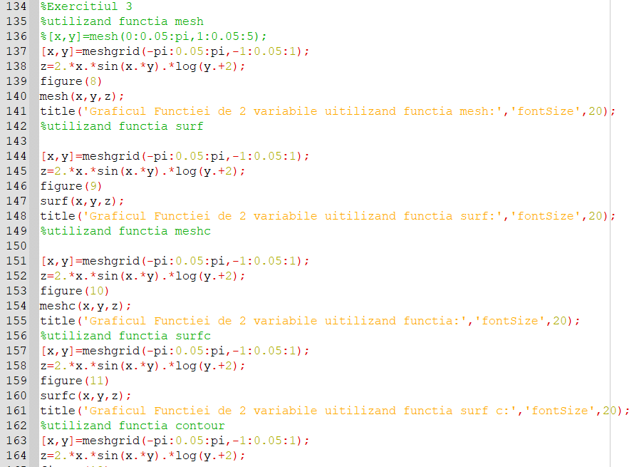

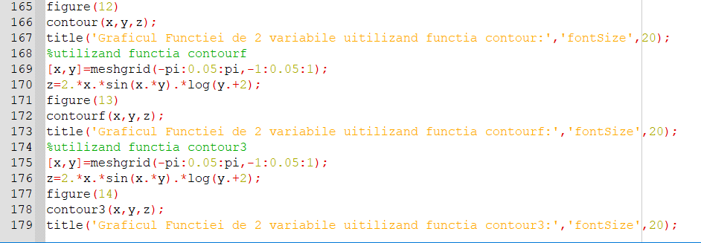

Diagrame:

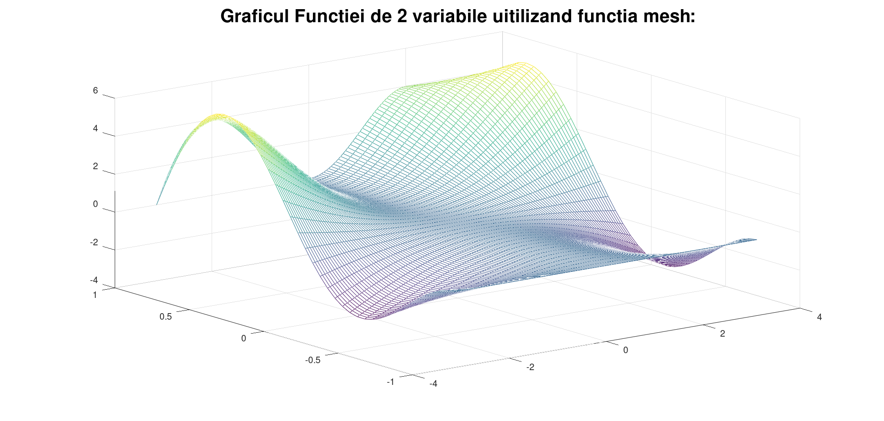

C:\Users\Asus\AppData\Local\Microsoft\Windows\INetCache\Content.Word\9.tiffC:\Users\Asus\AppData\Local\Microsoft\Windows\INetCache\Content.Word\11.tiff

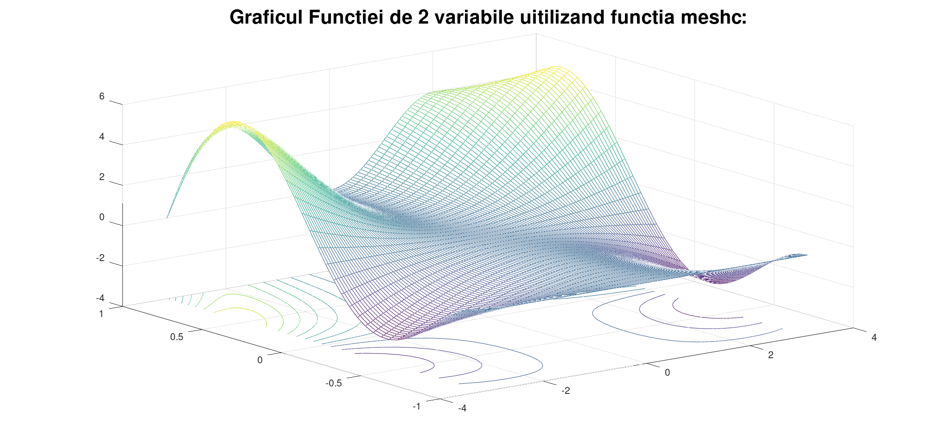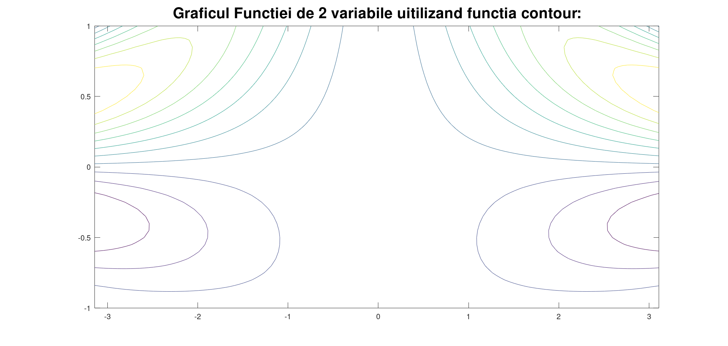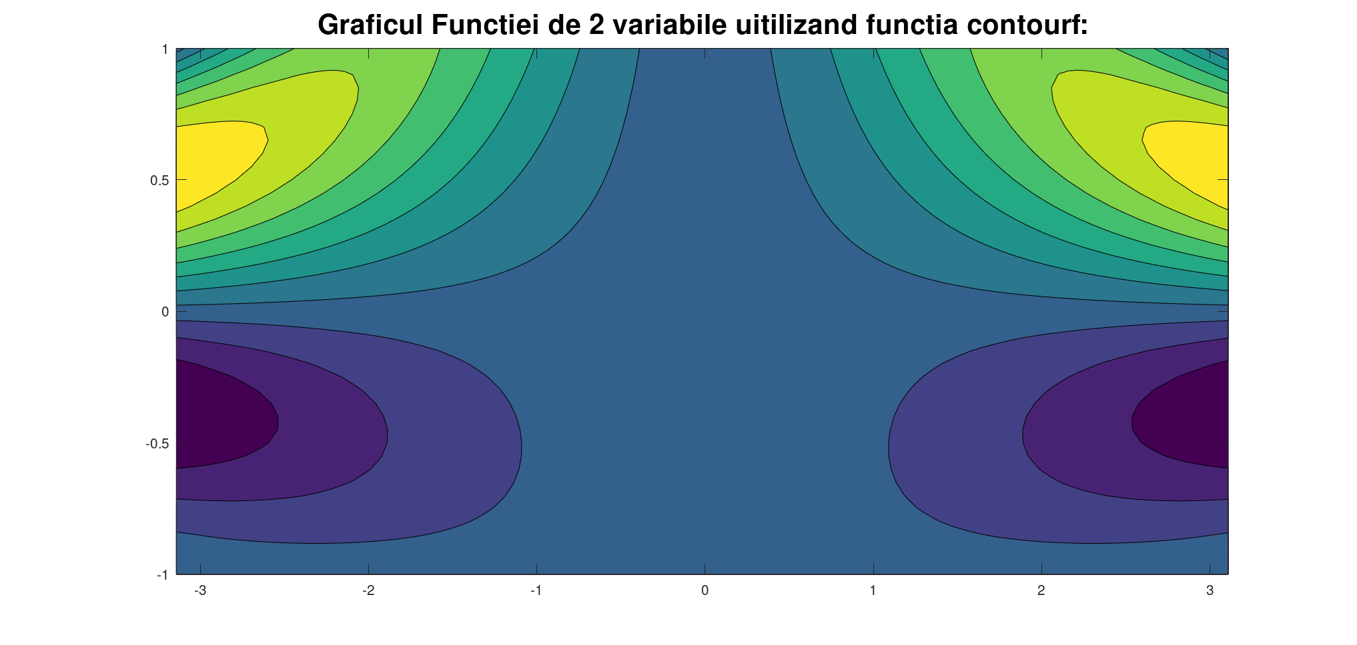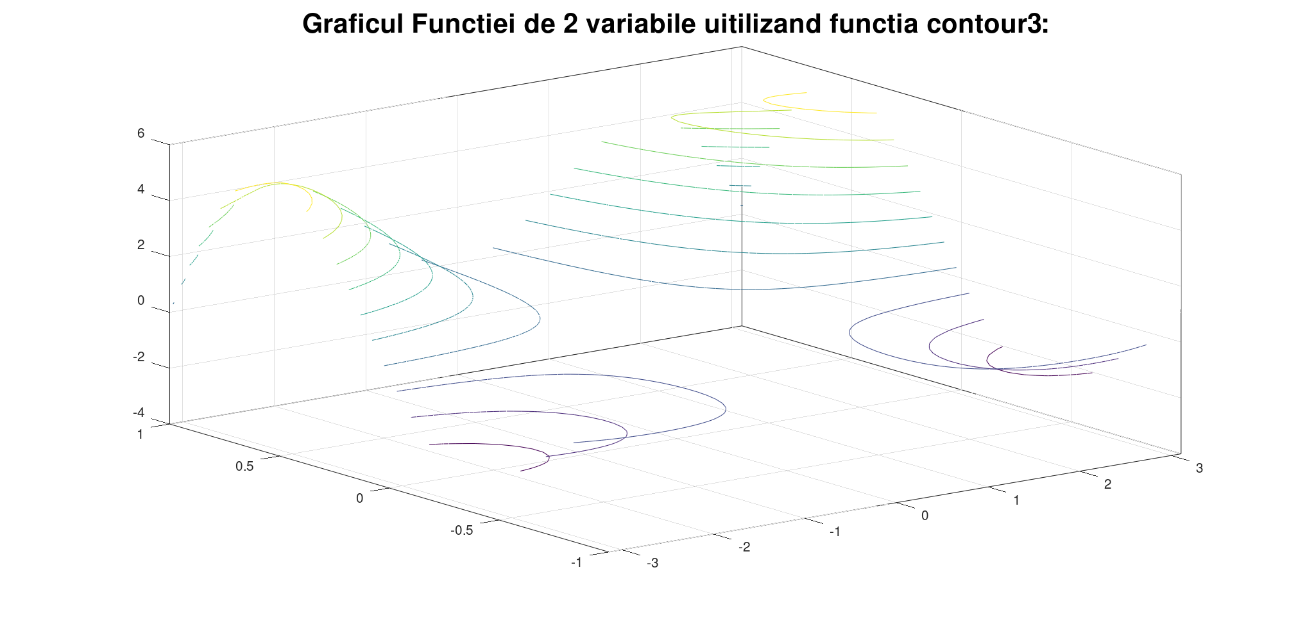

CONCLUZII: In lucrarea de laborator numarul 2 am facut cunostinta cu construirea graficelor functiilor si cu procesul de creare a diagramelor in MATLAB,redactarea acestora,precum si costumizarae prin schimbarea culorii,marimii,textului,stilul textului si formele diagramele.pentru a afisa diferite tipuri de date s-au folosit diferite functii ca si: *mesh, surf, meshc, surfc, contour*, *contourf* si *contour3*